
Word — Zapraszamy!
Instrukcje, które możesz edytować, udostępniać i drukować
Ten dokument, w przeciwieństwie do starych przewodników użytkownika, jest Twój — możesz dopasować go dokładnie do swoich potrzeb. Czytając go, poznasz podstawowe informacje o programie Word, ale ten dokument nie służy tylko do czytania. Jest również do edytowania, co pozwala nauczyć się pewnych rzeczy w praktyce.
Aby przećwiczyć korzystanie z funkcji programu Word, poszukaj czerwonego tekstu Spróbuj w tym dokumencie.

Pisz elokwentnie — z odrobiną pomocy
Program Word automatycznie sprawdza pisownię i gramatykę oraz oznacza błędnie napisane wyrazy czerwonym falistym podkreśleniem. Potknięcia gramatyczne są oznaczane niebieskim podwójnym pokreśleniem.
Spróbuj: Umieść kursor na końcu tego akapitu i naciśnij klawisz Enter, aby rozpocząć nowy akapit. Napisz zdanie z błędami pisowni lub gramatyki, a następnie naciśnij klawisz Enter, aby zakończyć akapit.
Nowe zadanie mój dokument.

Kliknij prawym przyciskiem myszy tekst oznaczony podkreśleniem lub naciśnij klawisz F7. Wybierz sugestię, aby poprawić błędy.
Magiczna zmiana: stosowanie stylów nagłówków
Nagłówek tej części („Magiczna zmiana: stosowanie stylów nagłówków”) wygląda tak samo jak inne nagłówki w tym dokumencie, ale nie jest równie użyteczny. Jest sformatowany przy użyciu ustawień czcionki (czcionka, rozmiar i kolor), natomiast inne nagłówki są sformatowane przy użyciu stylu nagłówka (dokładniej stylu Nagłówek 1).
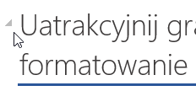 | Widzisz mały trójkąt, gdy umieszczasz wskaźnik myszy na innych nagłówkach?  Możesz zwijać i rozwijać wszystko pod nagłówkiem, tak jak w konspekcie. Ale ten nie działa. Naprawmy to.
Spróbuj: Zastosuj styl Nagłówek 1:
- Umieść kursor na nagłówku powyżej („Magiczna zmiana: stosowanie stylów nagłówków”) — nic nie zaznaczaj.
- Na karcie Narzędzia główne znajdź obszar Style i wybierz pozycję Nagłówek 1 (skrót klawiaturowy Ctrl+Alt+1).
Gotowe! Teraz wygląda on jak nagłówek i też działa jak nagłówek.

Uatrakcyjnij graficznie przekaz przez formatowanie tekstu
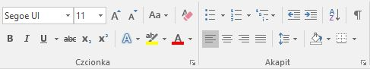
Aby sformatować tekst, zaznacz go, a następnie wybierz przycisk w obszarze Czcionka lub Akapit na karcie Narzędzia główne.
Spróbuj: Zaznacz tekst w wierszach poniżej, a następnie wybierz takie opcje formatowania, aby tekst był przykładem formatowania, którego jest opisem:
 | Pogrubienie (skrót klawiaturowy: Ctrl+B)
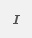 | Kursywa (skrót klawiaturowy: Ctrl+I)
 | Wyróżnienie
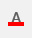 | Kolor czcionki
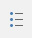 | Punktory
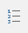 | Numerowanie
Porada specjalisty: Jeśli w ramach tego ćwiczenia zaznaczono całe wyrazy, zwróć uwagę, że program Word wyświetlił mały, podręczny pasek narzędzi z opcjami formatowania czcionki.
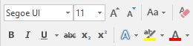
To i skróty klawiaturowe, takie jak Ctrl+B i Ctrl+I, pozwalają zaoszczędzić czas, bo nie musisz ciągle przechodzić w górę na kartę Narzędzia główne.

Błyskawicznie zmień wygląd dokumentu
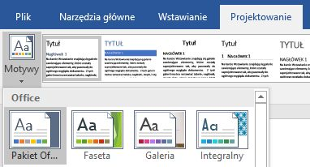
Zestawy stylów i motywy pozwalają całkowicie zmienić wygląd dokumentu w mgnieniu oka. Najlepiej sprawdzają się, gdy dokument jest sformatowany przy użyciu stylów (dlatego dobrze, że naprawiliśmy ten styl nagłówka powyżej).
Spróbuj: Odkryj zestawy stylów i motywy:
- Na karcie Projektowanie wybierz pozycję Motywy, a następnie wybierz motyw z listy rozwijanej.
Zwróć uwagę, że galeria zestawów stylów zaktualizuje się, odzwierciedlając wybrany przez Ciebie motyw.
- Wybierz dowolny motyw z listy rozwijanej i kliknij, aby go zastosować.

Zapisz na później, uzyskuj dostęp
Gdy zapiszesz ten dokument w usłudze OneDrive, będzie można go otworzyć w dowolnym miejscu: na komputerze, tablecie lub telefonie. Wprowadzone zmiany zostaną zapisane automatycznie.
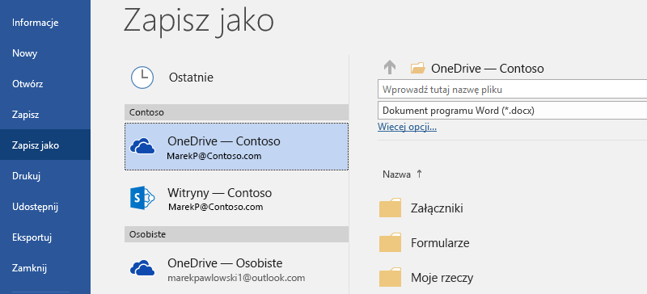
Aby zapisać w komputerze: Wybierz pozycję Plik > Zapisz jako, a następnie wybierz pozycję Pulpit lub Dokumenty i nadaj temu dokumentowi nazwę.

Pomoc do programu Word
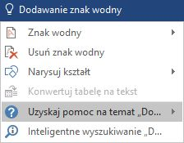
Pole wyszukiwania Powiedz mi prowadzi bezpośrednio do poleceń i Pomocy w programie Word.
Spróbuj: Uzyskiwanie pomocy:
- Przejdź do pola Powiedz mi, co chcesz zrobić w górnej części okna.
- Wpisz, co chcesz zrobić.
Na przykład wpisz:
- Dodawanie znak wodny, aby szybko przejść do polecenia Znak wodny.
- Pomoc, aby przejść do Pomocy programu Word.
- Szkolenia, aby wyświetlić listę kursów szkoleniowych dotyczących programu Word.
- Co nowego, aby wyświetlić listę najnowszych aktualizacji programu Word.

